附录
相关申请材料示范文本常见错误示例：
国产片审查报审（示范文本）
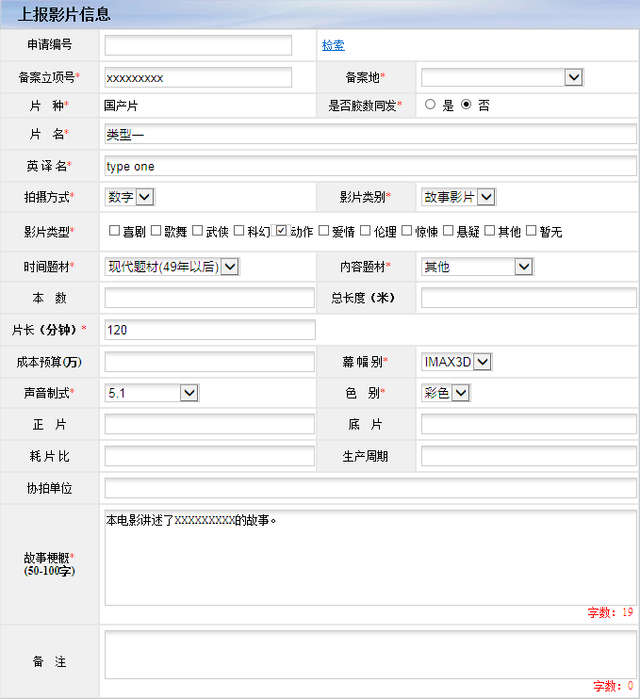
点击在【主创人员信息】点击【添加】。故事影片的编剧、导演、摄影、作曲、录音、剪辑至少一个，演员至少两个；短片的编剧、导演至少一个。（常见错误：此处缺项）
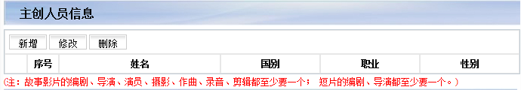
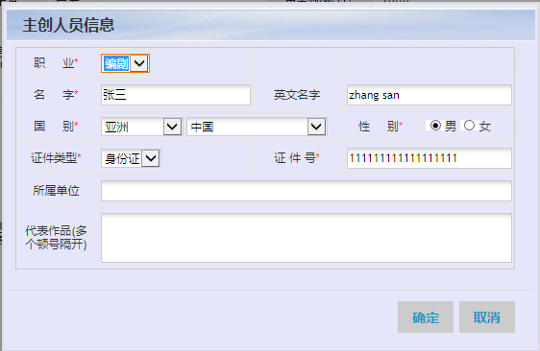
如果需要删改信息，先在【主创人员信息】勾选对应人员，在点击修改或删除。
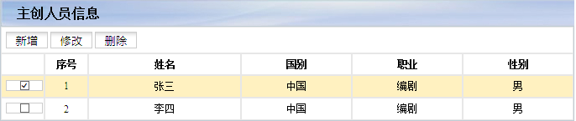
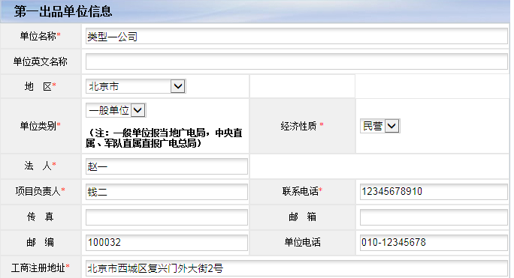
如果项目是联合出品，在联合出品单位信息点击【添加】填入相应信息即可。增删同主创人员信息。
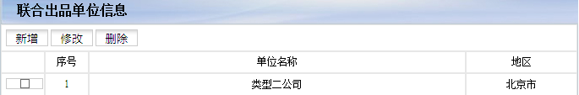
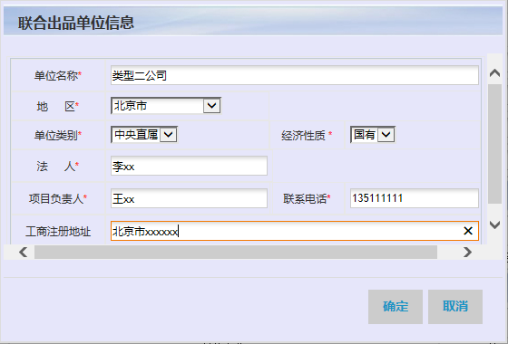
类似的还有摄制单位信息
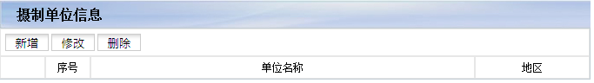
上报材料根据各单位的基本情况填写
详见电影电子政务平台：
http://dy.chinasarft.gov.cn/html/www/article/2010/0129db64bf2000ad4028811629da935f.html

